AVVISO PUBBLICO APERTURA TERMINI ISCRIZIONI SERVIZI DI RISTORAZIONE E TRASPORTO SCOLASTICO
A.S. 2023/2024

L’Ufficio dei Servizi Scolastici rende noto che coloro che intendono usufruire dei servizi di trasporto e ristorazione scolastica per l’A.S. 2023/2024 devono presentare domanda di iscrizione con la nuova modalità di iscrizione informatizzata indicata nel presente avviso.
La domanda va presentata anche per coloro che hanno usufruito dei suddetti servizi nell’a.s. 2022/2023 in quanto l’iscrizione ha carattere annuale e non si rinnova automaticamente.
L’accesso al portale sarà possibile da qualsiasi PC connesso alla rete tramite SPID o attraverso i codici personali che saranno forniti all’utenza al momento dell’iscrizione sul nuovo portale.
Modalità di presentazione della domanda
La domanda di iscrizione ai Servizi, va effettuata entro e non oltre il giorno 6 settembre all’interno del Portale Genitori al seguente link:
https://www1.itcloudweb.com/scheggiaepascelupoportalegen
Una volta effettuato il primo accesso al Portale attraverso il sopra indicato link e cliccando sul bottone “Nuova Iscrizione” si verrà reindirizzati alla pagina di Login del Portale Iscrizioni al quale sarà possibile accedere inserendo il codice fiscale del/lla bambino/a che si vorrà iscrivere.
La domanda di iscrizione dovrà essere compilata in ogni sua parte, facendo particolare attenzione ai seguenti ALLEGATI FACOLTATIVI da inserire:
- nella sezione “Autodichiarazione ISEE” sarà necessario allegare la CERTIFICAZIONE ISEE 2023 per accedere alle tariffe agevolate; la mancata presentazione della Certificazione ISEE, all’atto dell’iscrizione al servizio comporterà l’applicazione della tariffa massima.
- nella sezione legata alle Diete per motivi di salute sarà necessario, se del caso, allegare il certificato medico.
La nuova modalità di rilevazione automatica delle presenze comporterà quindi che:
- la mancata iscrizione al servizio comporterà la mancata erogazione del pasto o del trasporto;

- le assenze non segnalate attraverso chiamata vocale, portale o App comporteranno il pagamento del pasto non consumato.
Non sarà, inoltre, più possibile effettuare le operazioni di pagamento della ristorazione scolastica e del trasporto scolastico in altra modalità che non sia quella prevista dal sistema, ovvero tramite PagoPA.
A partire dal giorno 05/08/2023 sarà quindi possibile iscriversi attraverso il nuovo Portale Iscrizioni Online secondo le modalità descritte di seguito.
Per chiarimenti ed informazioni, gli interessati potranno rivolgersi all’Ufficio Servizi Scolastici tutti i giorni dalle ore 9.00 alle ore 12.00 ai seguenti numeri telefonici: 075 9259722.

Scheggia e Pascelupo, lì 01/09/2023
IL RESPONSABILE DELL’AREA
AMMINISTRATIVA
Dott. Francesco Matteucci

MODALITÀ D’ISCRIZIONE
Nuovi iscritti:
L’accesso al portale dovrà essere effettuato accedendo al link https://www1.itcloudweb.com/scheggiaepascelupoportalegen

Iscrizione con Codice Fiscale dell’alunno

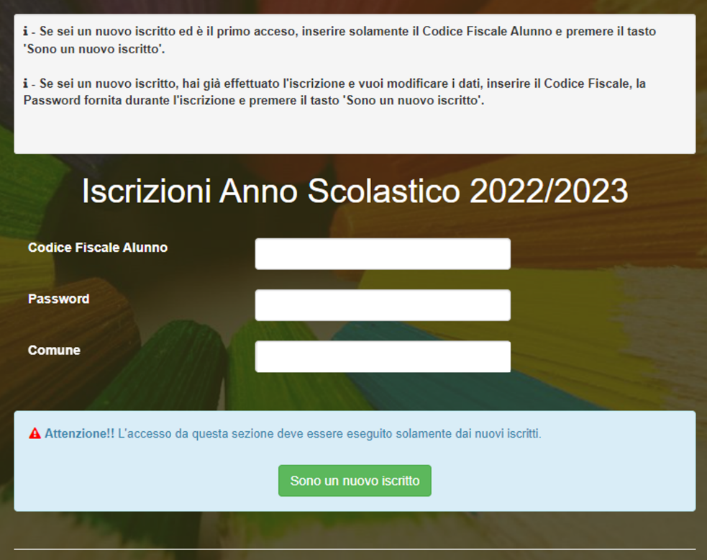

- I nuovi iscritti dovranno premere il tasto Nuova Iscrizione. Successivamente inserire solamente il Codice Fiscale Alunno e premere il tasto verde 'Sono un nuovo iscritto'. Inserire tutti i dati richiesti dal form, salvare l’iscrizione e, infine, scaricare la documentazione utile generata al termine.
- Per la modifica dell’iscrizione già salvata ed inoltrata all’ufficio, premere sempre il tasto Nuova Iscrizione al link indicato sopra, inserire il Codice Fiscale Alunno, la Password fornita durante l'iscrizione e premere il tasto verde 'Sono un nuovo iscritto'. Eseguire il Cambio Password scegliendo una password personale che rispetti i requisiti richiesti, modificare i dati, salvare e scaricare la documentazione generata al termine dell’iscrizione.

Iscrizione tramite SPID
- I nuovi iscritti dovranno premere il tasto Iscriviti con SPID
scegliere dal menu a tendina il proprio Identity Provider (es Aruba, InfoCert ecc) e inserire le credenziali SPID del genitore che verrà associato all’alunno.



- Successivamente, inserire il Codice Fiscale dell’alunno e premere sul tasto 'Sono un nuovo iscritto'. Inserire tutti i dati richiesti dal form, salvare l’iscrizione e, infine, scaricare la documentazione utile generata al termine.

- Per un’eventuale modifica dell’iscrizione già salvata ed inoltrata all’ufficio, premere sempre il tasto Iscriviti con SPID al link indicato sopra e seguire il percorso descritto nel punto precedente.

Per nuovi iscritti

In seguito all’accesso al portale, verrà richiesto di inserire un indirizzo e-mail valido, sul quale riceverete un codice da utilizzare per procedere all’iscrizione.

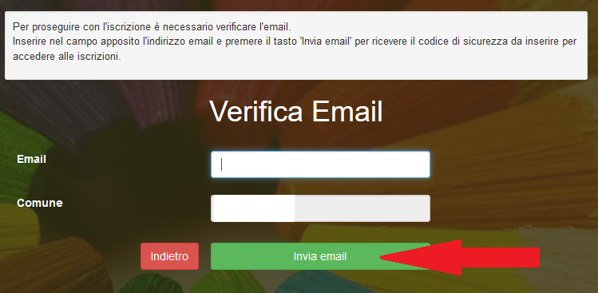

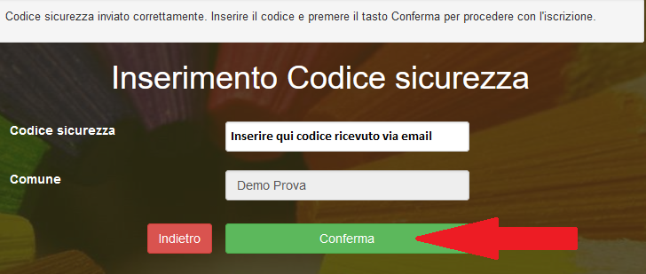

A questo punto sarà necessario compilare tutti i dati richiesti. Al termine del processo, sarà possibile scaricare:
- il riepilogo della domanda d’iscrizione compilata
- il manuale informativo che spiega come utilizzare il portale e APP (es. per effettuare un pagamento online a partire dall’avvio del nuovo AS)
- la lettera con le proprie credenziali d’accesso

Il modulo online dovrà essere debitamente compilato e sottoscritto entro e non oltre il giorno 06/09/2023.
Confidando in una proficua collaborazione, Vi rivolgiamo i nostri più cordiali saluti.

